Impressie van een bevestiging
Zondag 13 december mochten we in de kerkdienst twee ambtsdragers bevestigen: Evert Benthem en Christina Huisman. Christina werd pastoraal ouderling en Evert ouderling-kerkrentmeester. Twee nieuwe leden in de kerkenraad. Daar zijn we blij mee. Met alle beperkingen die corona met zich meebrengt hebben we in een aangepast protocol dit op een mooie manier met elkaar kunnen vieren.
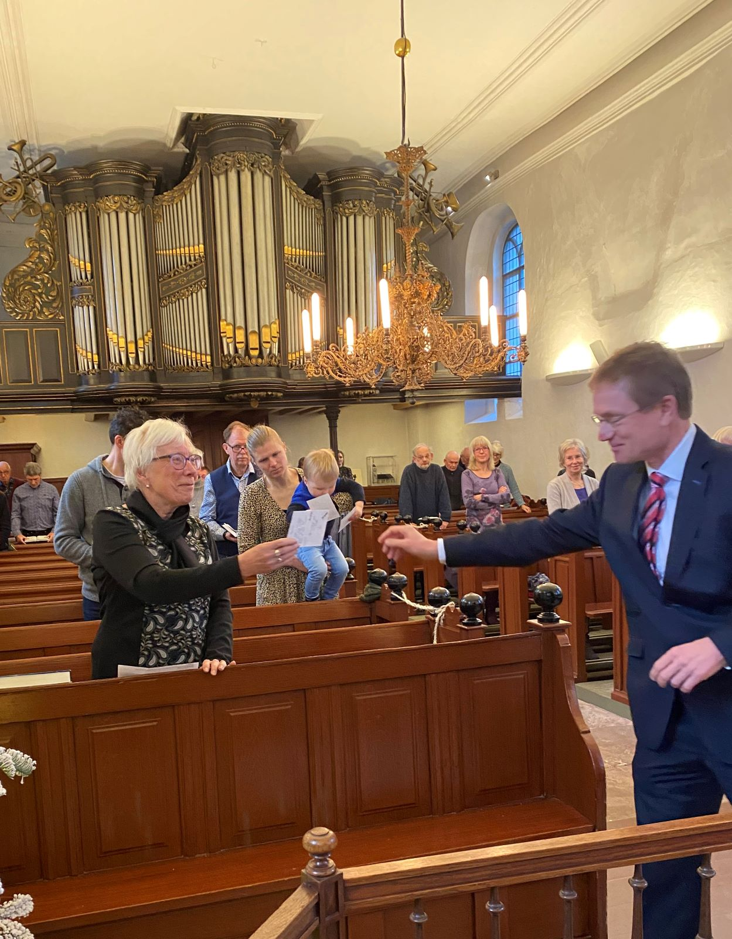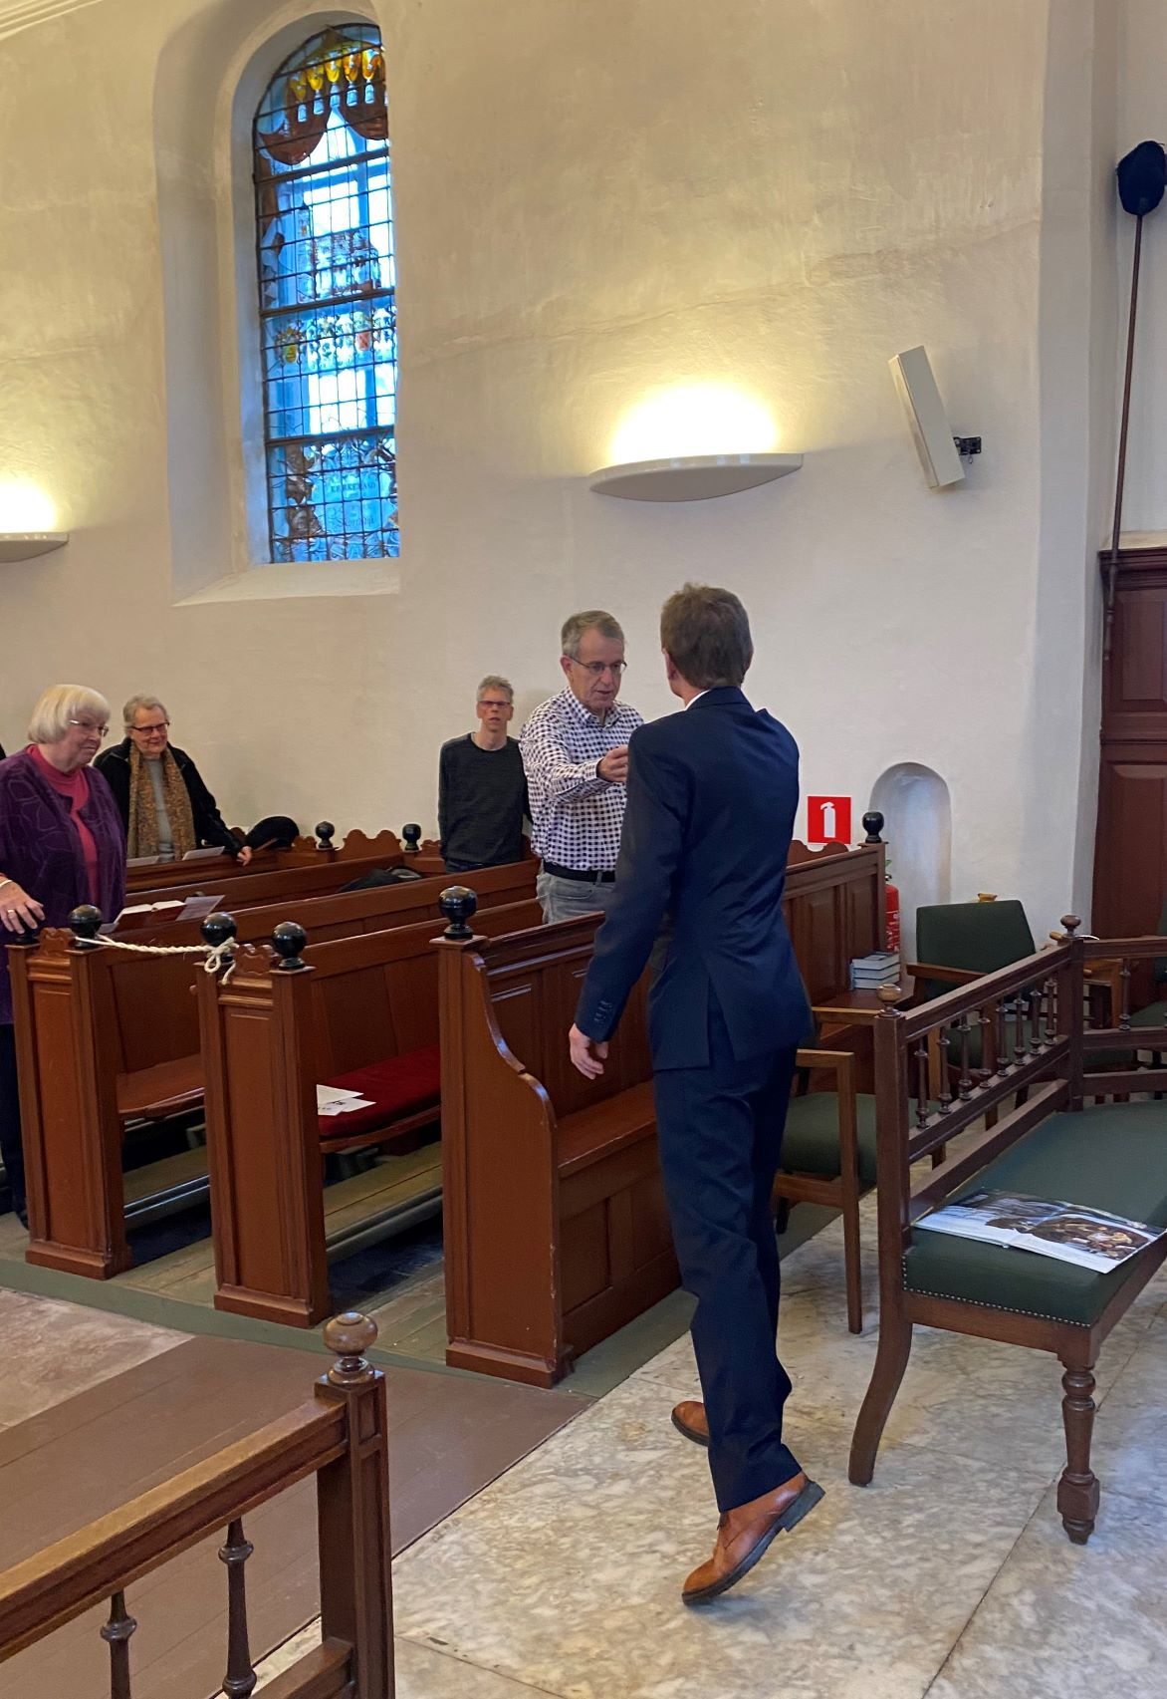
In dezelfde dienst namen we afscheid van Martina Panman als koster. Ook Martina zelf blikte met mooie woorden terug op haar kosterschap.
Een aangepaste dienst waarbij we niet met volle borst konden zingen en onze vreugde konden uitdragen, maar we hadden in deze dienst wel twee cantors. Henk van Dijk en Helmer Roelofs zongen deels tweestemmig, prachtige liederen.
